中国科学院1.3亿元仪器大单揭晓！两家国产仪器企业突出重围
来源： 仪器信息网、仪器经理人
此前，中国科学院发布“2023年仪器设备部门集中采购项目”招标公告，共分28包，预算1.335亿元，集中采购18套质谱、8套电镜、2套核磁及1套拉曼设备。近日该项目公布中标结果，日本电子、岛津、赛默飞、Nu Instruments、日立科学仪器、沃特世、徕卡等知名外企分得大单，总中标金额接近9000万元。赛默飞凭借3台质谱1台电镜、2663.68的中标金额拔得头筹。
另有两家国产仪器企业突出重围，分别是禾信仪器、宸安生物。其中宸安生物中标两台质谱流式系统，金额累计807.6万元。
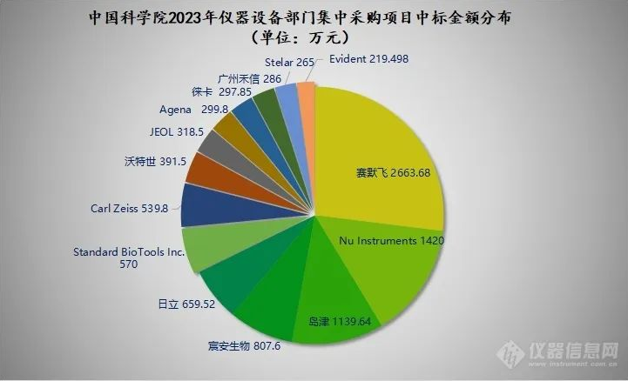
该项目第1包多功能场发射扫描电子显微镜因“实质性响应招标文件的供应商不足三家"废标，第15包高分辨场发射透射电子显微镜、第16包超高效液相色谱三重串联四极杆质谱联用仪、第20包600兆IVDr核磁共振谱仪均因有效投标人不足3家而终止。

